ФИЗИКА 9 класс

- Расстояние между предметом и экраном 2 м. Двояковыпуклая линза, помещенная между экраном и предметом на расстоянии 40 см от предмета, дает четкое изображение на экране. На каком расстоянии от предмета нужно поместить экран, чтобы при расстоянии между предметом и той же линзой 80 см получить четкое изображение предмета на экране
- Два тела из одного и того же металла подвешены к концам рычага и помещены в жидкости, одно - в
керосин, второе - в воду (рис.). Плечи рычага одинаковы и рычаг находится в равновесии. Сравните объемы тел. Как изменится отношение объема, если взять металл с большей плотностью?
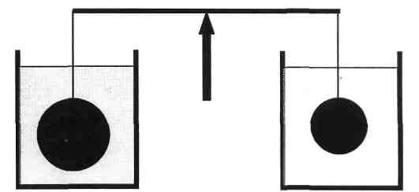
9.3. Раскаленную железную болванку массой 5 кг опустили в воду, в результате температура воды поднялась на 15°, а ее масса уменьшилась на 50 г. Чему была равна температура болванки, если температура воды была 20°, а ее масса 20 кг? Какую дополнительную погрешность мы допускаем, не учитывая изменение массы воды?

9.4. Как изменяются показания амперметра при перемещении подвижного контакта К от точки М к точке N в электрической цепи, схема которой приведена на рисунке? R^R₃=R₄=20m, R₂=40m,
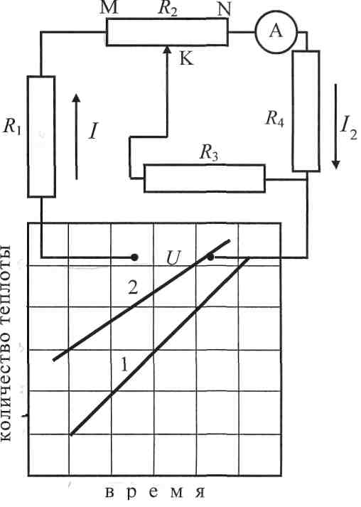
С/= 5,6В.
9.5. На рисунке показана зависимость количества теплоты, выделяющейся в двух резисторах при одинаковой силе тока, от времени. В каком из двух случаев сопротивление больше и во сколько раз?

